La importancia de la luz

Ficha de trabajo para 6º de primaria

Enero – Febrero 2014
Microbiología: estudio de los seres vivos que no se ven sin ayuda del microscopio

Contesta a este formulario y aporta tus ideas a muestro blog científico:

Ejemplo de respuesta de la luz:
1
2
3
4
5

¿Por qué es imprescindible la radiación del sol para los seres vivos?
1
2
3
4
5

Aplicaciones relacionadas con la luz
1
2
3
4
5

Experimentos para hacer ahora…

1.- Refracción de la luz. Al contrario que el sonido, la luz viaja en línea recta y por eso no vemos un objeto que haya detrás de otro opaco. ¿Y si conseguimos desviar los rayos de luz?

2.- Difracción de la luz. La luz blanca está formada por haces de distintas longitudes de onda. Cuando la luz blanca incide en un prisma, las ondas se desvían según la velocidad con que atraviesan el cuerpo. ¿Podemos separar los colores?

3.- Cantidad de un soluto. Según la ley de Beer, la cantidad de luz absorbida por un cuerpo depende de la concentración en la solución. ¿Podemos utilizar esta propiedad para determinar la cantidad de soluto que hay en una disolución?

4.- Filtros de luz. Son materiales que sólo permiten el paso de luz de una determinada longitud de onda. ¿Qué ocurre si observamos un objeto a través de un filtro del mismo color?

5.- El color que vemos en un cuerpo corresponde a la luz que refleja. Un globo blanco refleja toda la luz blanca, mientras que uno azul refleja sólo la azul y absorbe las demás. Si hacemos incidir la luz blanca sobre estos globos, ¿cuál explotará antes?

Otros experimentos…

6.- Sembrar lentejas en un algodón y tapar con una caja por la que entre luz lateral.

7.- Observar placas bioluminiscentes (podríamos ver pescado en casa, pero huele mal)

Para saber más sobre la luz…

http://www3.gobiernodecanarias.org/medusa/contenidosdigitales/programasflash/Agrega/Primaria/Conocimiento/La_luz/0_ID/index.html

http://proyectos.cnice.mec.es/arquimedes/movie.php?usuario=2&nivel=1&movie=fp005/gm001/md008/ut001/0flash/movie.swf

http://www.quimicaweb.net/grupo_trabajo_ccnn_2/tema5/

Responsable del proyecto:

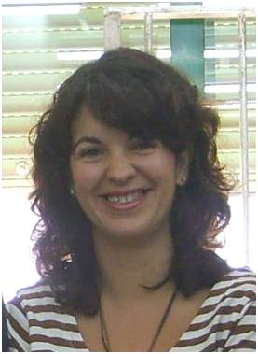 | Lara Paloma Sáez Melero es Doctora en Ciencias Biológicas por la Universidad de Córdoba. Actualmente trabaja en el Dpto. de Bioquímica y Biología Molecular de la UCO y participa en proyectos de Innovación Educativa y de Difusión de la Cultura Científica.  Investigación actual: utilización de microorganismos para descontaminar medios con cianuro. Manipulación genética de estos microorganismos con el fin de aumentar su potencial en biorremediación.  Contacto: bb2samel@uco.es

